Reciclaje 19
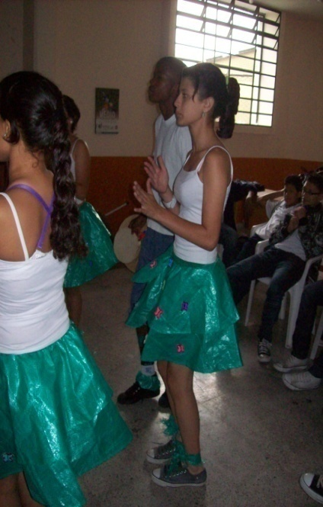
Formato de la ficha
reciclaje
ángel esteban arredondo colorado
institución educativa Kennedy
2009 colegio jornada mañana

a) Contexto de la situación
como la situación económica es muy precaria no se le puede exigir a los estudiantes la consecución de vestuario y parafernalia, entonces tenemos la política de que ellos elaboren sus vestuarios con material reciclable

b) Relato de lo que ocurrió
como estuvimos conformando grupos de danza folclórica en cada salón se requería la elaboración de los vestuarios propios de cada región entonces se les propuso a los estudiantes que investigaran los detalles del diseño de los vestidos según la región y que utilizaran el material reciclable mas conveniente

c) Aprendizajes
el manejo de materiales plásticos y biodegradables con un fin estético artístico y funcional le da valor agregado a la propuesta cultural porque pasa por lo ecológico y la reflexión sobre el tema del medio ambiente

d) Recomendaciones
trabajar en equipo con el proyecto prae
Palabras Claves: ecología, reciclar, estética, arte, funcionalidad, lúdica, recreación.

